Пермский национальный исследовательский политехнический университет

ОТЧЕТ ПО ЛАБОРАТОРНОЙ РАБОТЕ № 2
по дисциплине:
Информатика
«Основы алгоритмизации и программирования»
«Введение в инженерную деятельность»
Вариант № 17

Выполнила:
студентка группы Рис-26-2б
Молодцова Мария Юрьевна
Проверил:
доцент кафедры ИТАС
Полякова О. А.
2026
Постановка задачи.
Найти сумму ряда с точностью Ꜫ = 10-4, общий член которого$a_{n}= {ln(n!)}/{n^{2}}$.
Анализ решения.
- При аналитическом (ручном) решении данной задачи мы, пользуясь формулой Стирлинга для приближения факториала больших чисел:
$$ln\left(N!\right)≈NlnN-N 1/2ln(2πN)$$
В таком случае N = 456789123. Подставим приближение в исходное уравнение:
$$a ≈ {NlnN-N+1/2ln(2πN)}/{N^{2}}$$
- Находим натуральный логарифм числа N:
$$\ln\left(456789123\right)≈19.938287$$
- Находим первое слагаемое:
$${\ln{N}}/N ≈ {19.938287}/{456789123} ≈4.371* {10}^{-8}$$
- Находим второе слагаемое:
$$1/N ≈ 1/{45612378} ≈0.219* {10}^{-8}$$
- Находим третье слагаемое бесконечно мало и не влияет на результат.
- Итоговый ответ:
$$4.371* {10}^{-8}- 0.219* {10}^{-8} ≈4.15* {10}^{-8}$$
- При решении задачи через программу используем свойство логарифмов ($\ln\left(x*y\right)=\ln\left(x\right)+ln⁡(y)$) вместо вычисление факториала длинного числа. Так мы исключаем перегруз вычислений, вывод бесконечных чисел, а также ускоряем работу программы.
Блок-схема.
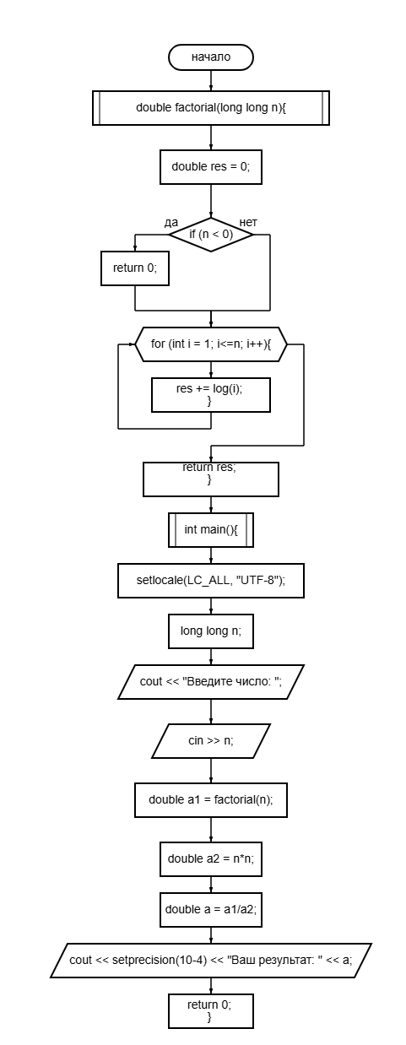
Код.
- #include <iostream>
- #include <locale>
- #include <cmath>
- #include <iomanip>
- using namespace std;
- double factorial(long long n){
- double res = 0;
- if (n < 0)
- return 0;
- for (int i = 1; i<=n; i++){
- res += log(i);
- }
- return res;
- }
- int main(){
- setlocale(LC_ALL, "UTF-8");
- long long n;
- cout << "Введите число: ";
- cin >> n;
- double a1 = factorial(n);
- double a2 = n*n;
- double a = a1/a2;
- cout << setprecision(10-4) << "Ваш результат: " << a;
- return 0;
- }
Скриншоты.
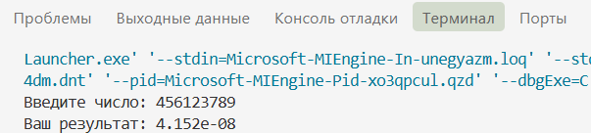Вывод.
В ходе выполнения лабораторной работы были закреплены навыки работы с циклическими алгоритмами (цикл for) и создания пользовательских функций в языке программирования C++. Была разработана и протестирована программа, вычисляющая натуральный логарифм факториала введённого пользователем числа n путем последовательного суммирования логарифмов элементов от 1 до n. Программа успешно компилируется и выдает корректные результаты.

